Uppsättning utav Eclipse

[Ladda ner Eclipse](https://eclipse.org/downloads/packages/eclipse-ide-java-developers/lunasr2)

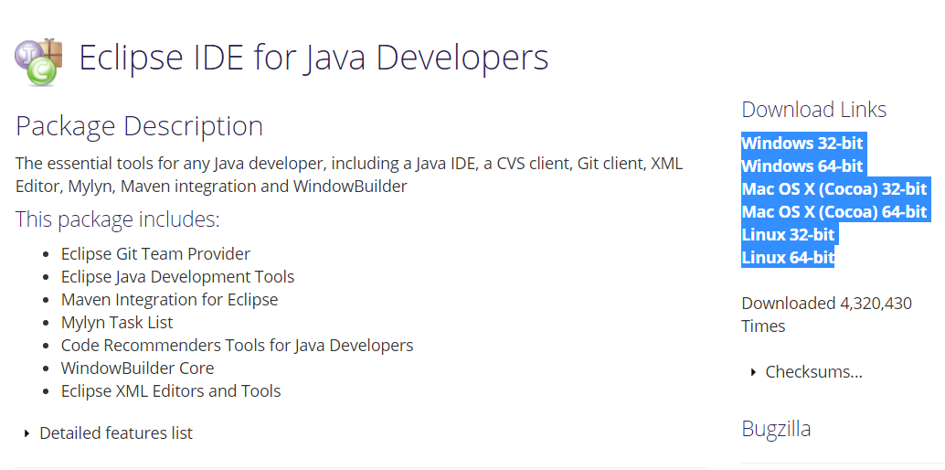

Välj vilket OS du kör från listan till höger

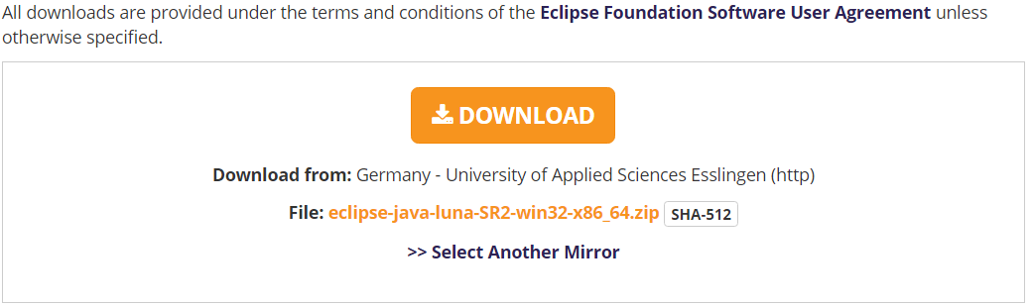

Tryck sedan på Download knappen för att ladda ner filen

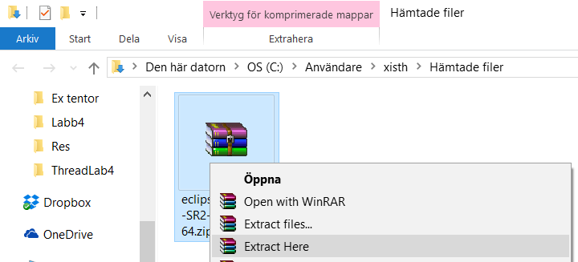

När nedladdningen är färdig, så extrahera sedan mappen

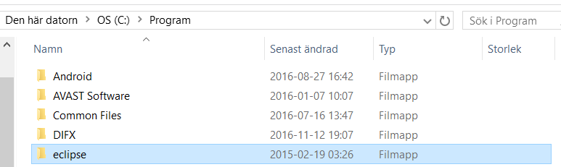

När det är gjort, placera den nya mappen "eclipse" i mappen "program"

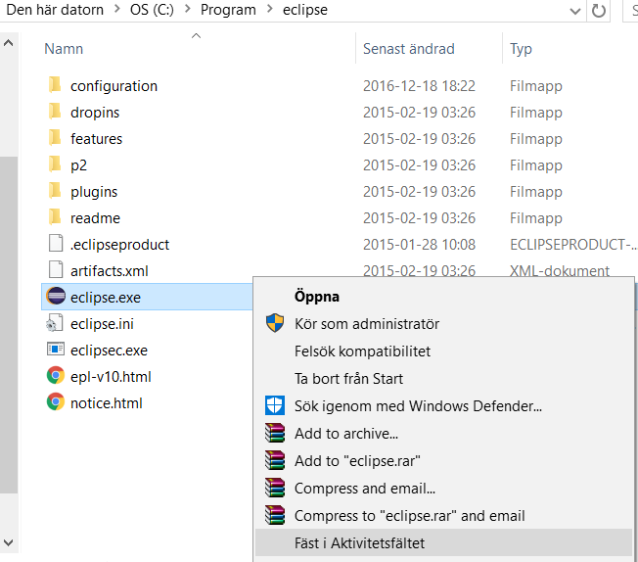

Vi kommer att använda eclipse en hel del så jag rekommenderar dig att göra så att den är lätt att komma åt.

C:\Users\xisth\AppData\Local\Microsoft\Windows\INetCacheContent.Word\6.png  
  
T.ex. fästa den i aktivitetsfältet  
När man sen försöker köra "eclipse.exe" kommer detta meddelandet upp???  
Ta det lugnt, vi är inte färdiga än. Vi måste såklart ladda ner java också!  
  
[Ladda ner JDK](http://www.oracle.com/technetwork/java/javase/downloads/jdk8-downloads-2133151.html)  
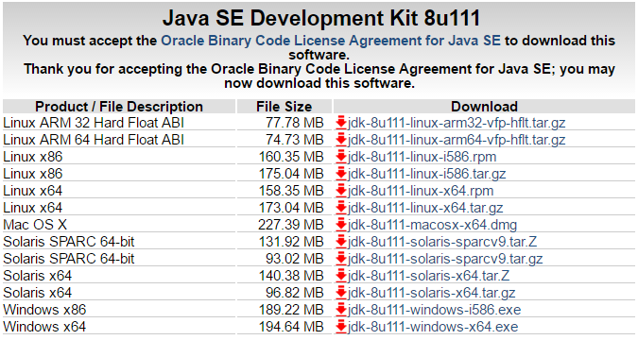

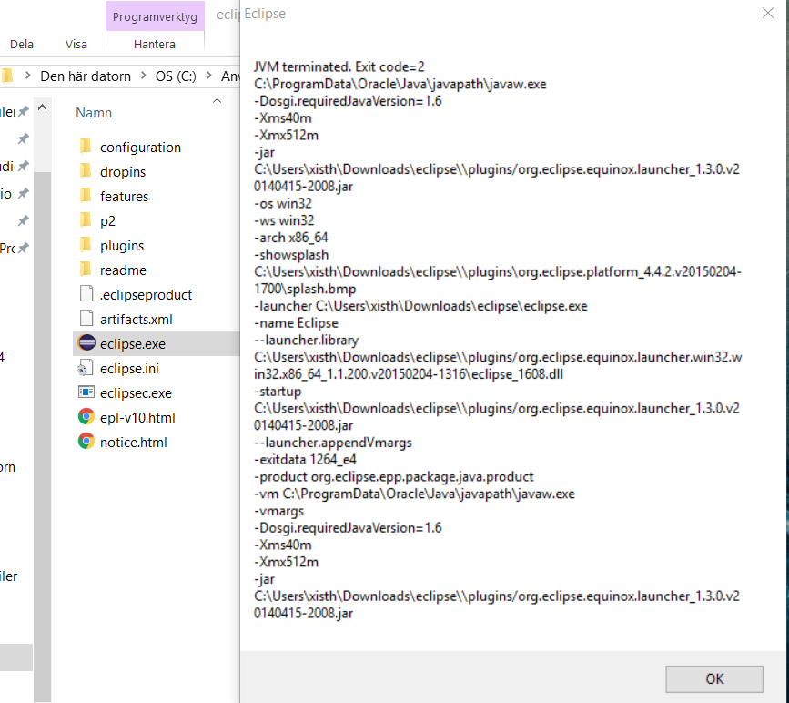

Scrolla ner på sidan och välj sedan från listan vilket OS du kör

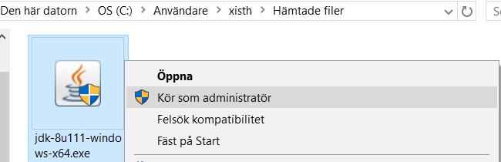

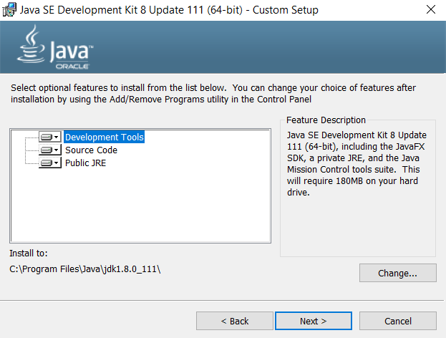  
  
  
  
  
Kör sedan den nerladdade filen  
  
Tryck på "Next"  
  
Tryck på "Next" på samtliga sidor tills installationen är färdig!

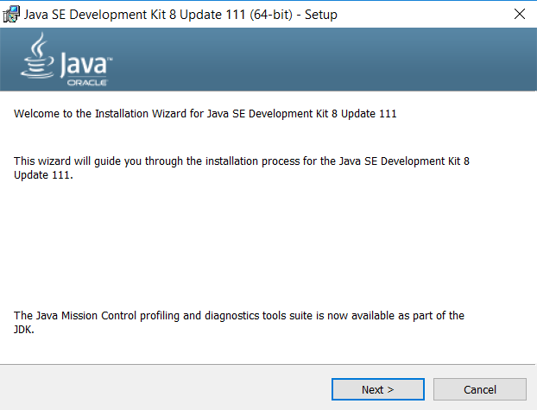

När installation är färdig bör eclipse fungera.  
  
Om din ecplispe inte vill starta nu så prova att [fixa till miljövariabel](https://www.java.com/sv/download/help/path.xml).

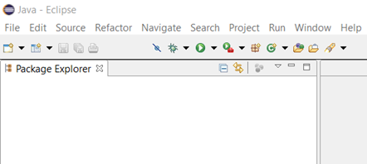

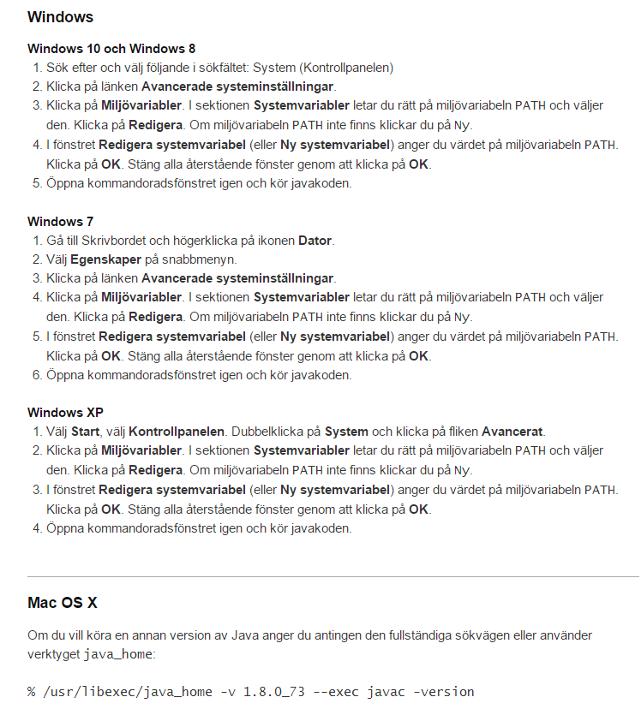  
Om det inte fungerar så ta en titt här nedanför eller skriv till mig.

<https://youtu.be/pb-r8U2kpCU>  
<https://youtube.com/watch?v=35NUuhmQuB4>  
  
Nu är eclipse uppsatt.   
Bra jobbat!